**任务3：Git安装与基本操作**

陈德丹 221220159

⚪git安装成功

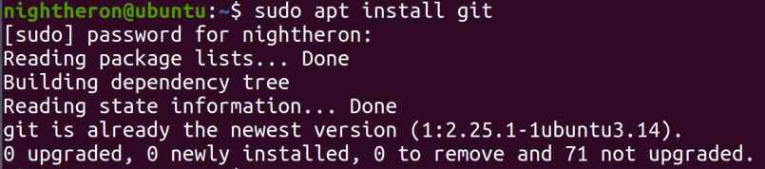

⚪将项目克隆到本地

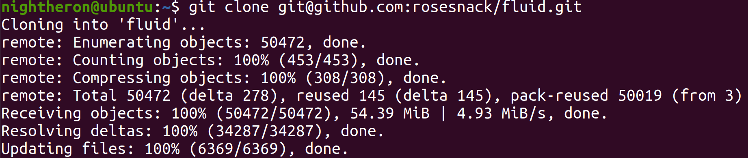

⚪创建新分支



⚪为对应函数添加注释

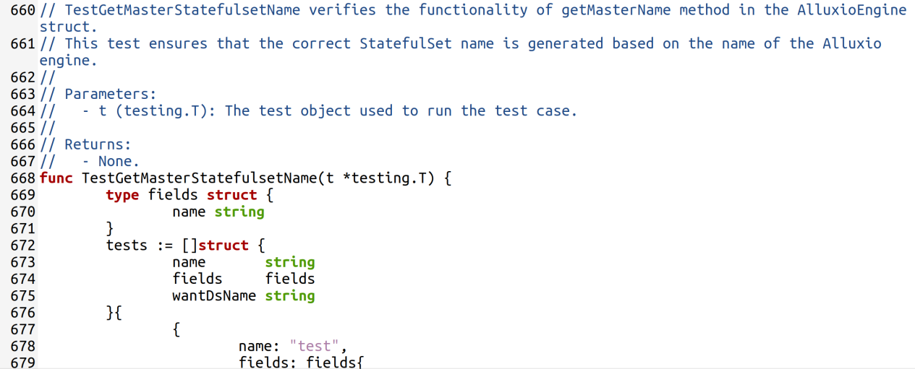

⚪提交和推送

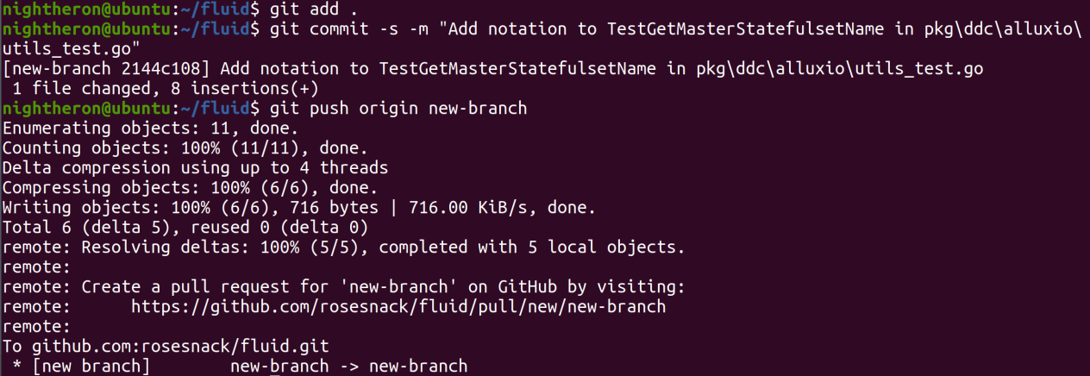

⚪issue提交

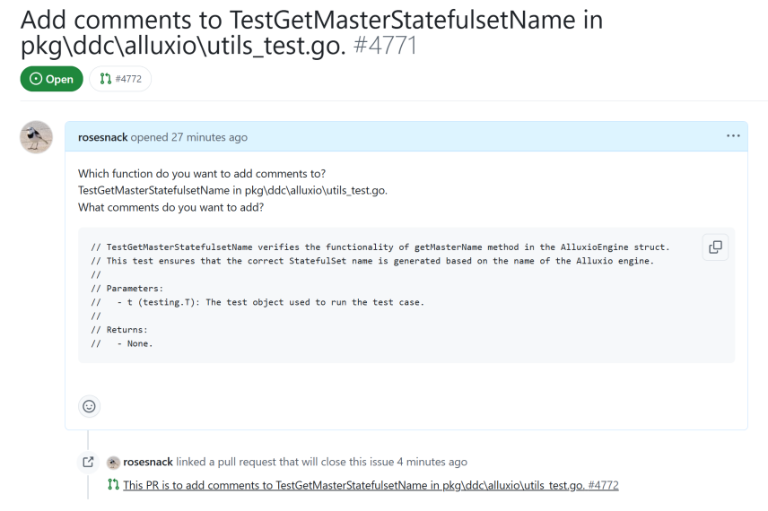

⚪pr提交

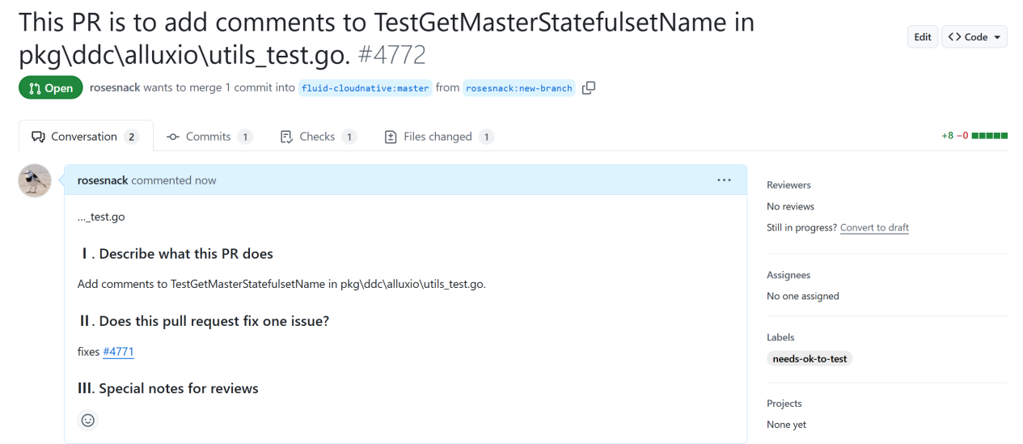

⚪pr合并

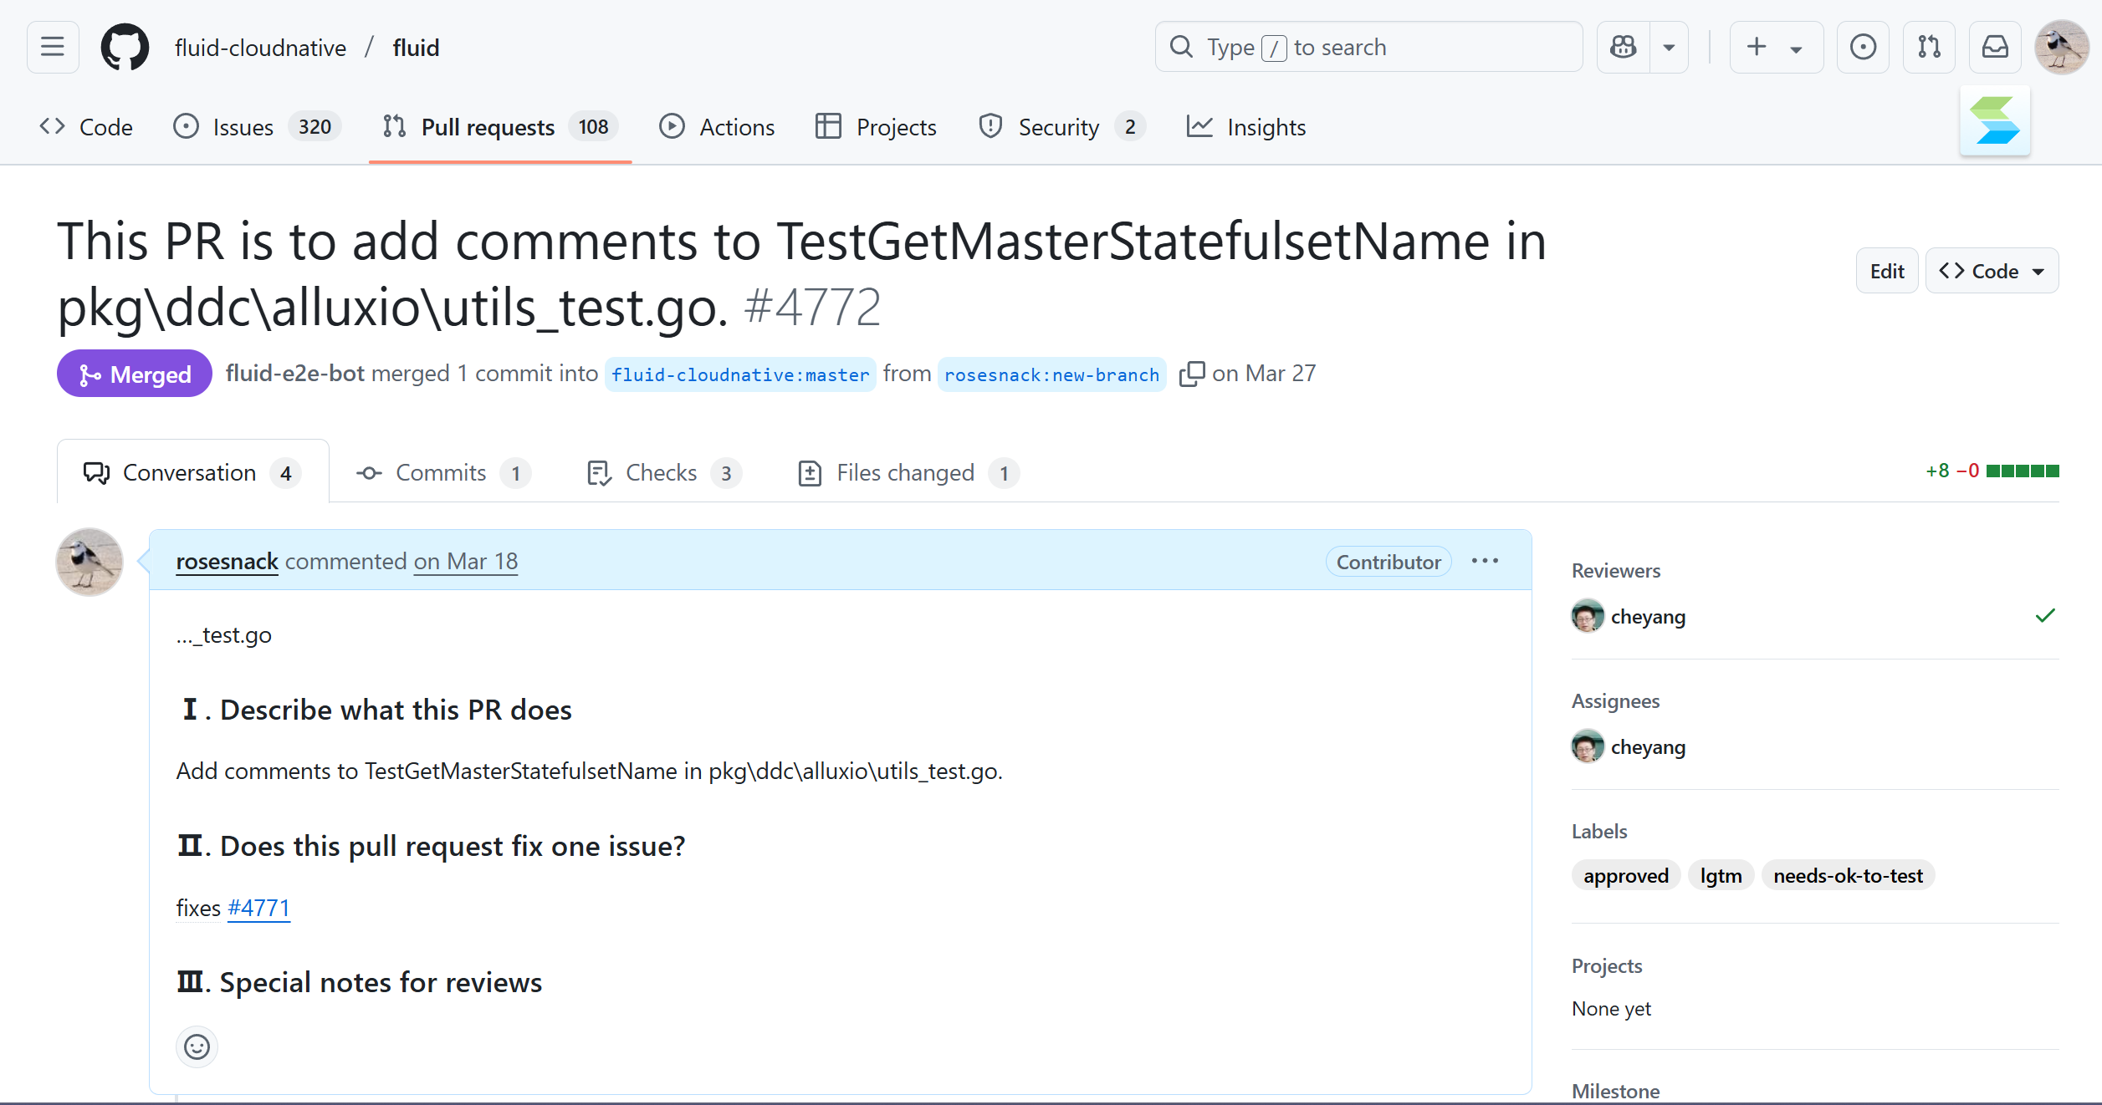

⚪issue关闭

